Implementasi Naïve Bayes Untuk Analisis Sentimen Twiter Terhadap Pergerakan Harga Saham

Naïve Bayes Implementation for Twitter Sentiment Analysis of Stock Price Movements

Shinta Siti Sundari*¹, Cepi Rahmat Hidayat^{b,2}, Igman Difari^{c,3}
ªTeknik Informatika, STMIK Tasikmalaya ss.shinta@gmail.com, ²ranvix14@gmail.com, ³difariigman@gmail.com

ABSTRAK
Posisi indeks saham yang ada di pasar saham atau pasar modal sering mengalami ketidakpastian, baik untuk jangka pendek maupun jangka panjang. Berdasarkan hal itu banyak hal yang dilakukan pelaku transaksi agar bisa mengurangi faktor ketidakpastian yang mungkin ada supaya dapat menjadi rekomendasi pengambilan keputusan yang tepat ketika bertransaksi di pasar saham. Ada beberapa cara untuk mengurangi faktor ketidakpastian di pasar saham. Salah satu caranya adalah dengan melihat sentimen publik yang ada di media sosial seperti Twitter. Milenial cenderung banyak menggunakan media sosial dalam kesehariannya, dan berdasarkan data dari survei Twitter, disebutkan bahwa 83% pengguna milenial Indonesia menganggap Twitter sebagai sumber informasi produk yang terpercaya. Penelitian ini akan memperlihatkan adanya keterkaitan antara harga saham di Bursa Efek Indonesia berhubungan dengan sentimen masyarakat yang tertuang pada social media Twitter dalam hal ini untuk saham BBRI atau Bank Rakyat Indonesia karena saham Bank BRI banyak mendapatkan sentimen dari masyarakat.
Kata Kunci : Sentimen, Pasar Modal, Text Mining, Naïve Bayes.

ABSTRACT
Index position in the stock market or capital market, there is no certainty, both for short and long terms. In order to be able to make the right decisions in trading on the stock market, transactors need to reduce the uncertainty factor that exists. There are many ways to reduce the uncertainty factor in the stock market. One way to do this is to look at public sentiment on social media such as Twitter. Millennials tend to use social media a lot in their daily lives, and based on data from a Twitter survey, it is said that 83% of Indonesian millennial users consider Twitter a trusted source for product information. This research will prove that stock prices on the Indonesia Stock Exchange are related to people's sentiments on Twitter, in this case BBRI or Bank Rakyat Indonesia stocks because Bank BRI shares are getting a lot of sentiment from the public.
Keywords: Sentiment, Stock Market, Text Mining, Naïve Bayes

Info Artikel :
Disubmit:12 Januari 2023 Direview:17 Februari 2023 1. Diterima :18 MAret 2023

Copyright © 2022 - Journal UPU. All rights reserved.

PENDAHULUAN
Dalam dunia pasar saham atau pasar modal, sering terjadi ketidakpastian dalam hal posisi indeks untuk satu saham, baik itu untuk jangka waktu yang pendek maupun jangka waktu yang panjang. Untuk dapat mengambil sebuah keputusan yang tepat dalam bertransaksi di pasar saham, para pelaku perlu mengurangi beberapa faktor yang menyebabkan ketidakpastian [1]. Ada banyak cara untuk mengurangi faktor ketidakpastian tersebut, salah satu nya adalah dengan melakukan analisis dengan melihat sentimen masyarakat pada sosial media seperti Twitter.
Media sosial Twitter setiap harinya menghasilkan banyak sekali pesan, hal tersebut bisa menjadi peluang bagi para peneliti untuk memanfaatkan pesan dan opini publik tersebut yang terkandung di dalamnya sebagai data yang bisa digunakan untuk berbagai macam penelitian. Data dari Twitter yang diambil bisa memberikan informasi atau pesan yang berelasi mengenai sebuah perusahaan, data tersebut sangat berguna dan dapat dipertimbangkan bahkan bisa menjadi rekomendasi dalam melakukan transaksi di pasar saham[2].

Menurut data yang disampaikan oleh Bursa Efek Indonesia (BEI) bahwa penambahan jumlah investor baru di sepanjang 2020 mengalami peningkatan sebesar 53,47% atau 590.658 Single Investor Identification (SID) baru apabila dibandingkan investor pada tahun sebelumnya. Hingga akhir tahun 2020 total jumlah investor telah mencapai 1.695.268 SID. Sementara itu jika berdasarkan rincian yang ada, dari angka pertumbuhan dilihat dari per akhir Mei 2021 investor saham tercatat sebanyak 2,40 juta investor, tumbuh 41,82 persen dari posisi akhir tahun 2020 lalu yang sebanyak 1,69 juta investor. Direktur Utama BEI Inarno Djajadi pernah menyampaikan bahwa investor baru yang mengalami pertumbuhan secara signifikan itu didominasi oleh para kaum milenial dengan rentang usia 18-30 tahun jumlahnya mencapai 75% dari total investor baru tahun tersebut. Pertumbuhan ini menguatkan dominasi dari kaum milenial sebagai investor terbanyak di Pasar Modal Indonesia[3].
Bagi kaum milenial, media sosial cenderung banyak digunakan di keseharian nya, dan berdasarkan data dari survei twitter mengatakan bahwa sebanyak 83% pengguna kalangan milenial Indonesia menganggap bahwa Twitter sebagai sumber yang dapat dipercaya untuk informasi sebuah produk atau berita apapun. Ada beberapa kasus saham yang naik pesat dikarenakan efek dari sentimen masyarakat, salah satu contohnya adalah saham ANTM (Aneka Tambang), Saham ANTM mengalami kenaikan yang sangat pesat setelah perusahaan TESLA mengatakan bahwa akan berinvestasi di Indonesia dengan cara membuat pabrik Baterai Listrik di daerah Jawa Timur, saham ANTM mengalami kenaikan pesat dari harga 362 per saham pada 20 Maret 2020 ke harga 3120 per saham pada 15 Januari 2021 yang mana mengalami kenaikan lebih dari 500%[4].

METODE
Metode yang peneliti gunakan dalam penelitian ini adalah metode deskriptif dengan pendekatan kualitatif. Kualitatif adalah jenis metode penelitian yang digunakan untuk meneliti suatu objek yang sifatnya alamiah. Objek dalam penelitian kualitatif itu apa adanya, dalam situasi normal yang tidak dimanipulasi baik keadaan atau kondisinya, sehingga metode ini disebut metode deskriptif yang bertujuan untuk mendeskripsikan kondisi sebagaimana adanya. Teknik analisis data yang digunakan dalam analisis kualitatif yang memiliki empat tahap yaitu pengumpulan data, reduksi data, penyajian data dan langkah terakhir adalah penarikan kesimpulan dan verifikasi. Sedangkan untuk klasifikasinya adalah menggunakan Algoritma Naïve Bayes. Naive Bayes adalah sebuah algoritma yang sering digunakan terutama untuk mencari nilai probabilitas tertinggi untuk mengklasifikasi data uji dengan kategori yang paling tepat. Asumsi yang digunakan bahwa suatu data memiliki sifat yang bebas [5].
  - Analisis Sentimen
Arsitektur analisis sentimen yang dilakukan dalam penelitian ini adalah sebagai berikut :
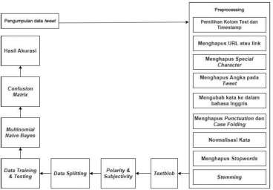
Gambar 1. Arsitektur Analisis Sentimen

  - Pengumpulan Data (Twiter Crawling)
Data yang digunakan pada penelitian ini adalah data sentimen dari pengguna sosial media twitter yang jumlahnya 425 tweet. Pengumpulan data tweet dapat dilakukan pada waktu yang sama ketika akan melakukan analisis sentimen, data diambil dari akun twitter yang memuat tweet kata kunci atau kode saham mengenai BBRI. Setelah melakukan instalasi library tweetvac pada google collab, untuk pengambilan data dilakukan dengan menggunakan beberapa script, penulisan dilakukan sesuai dari apa yang terdapat di sumber data yang akan diambil. Berikut adalah contoh script dan hasil pengambilan data tweet:
Tabel 1. Script Pengambilan Data
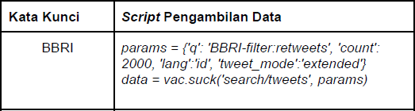

Table diatas adalah script untuk proses pengambilan data tweet, dimana api.search adalah api dari tweetvac untuk mengambil data dari twitter, “q” merupakan keyword yang akan dicari, “BBRI” adalah keyword yang ingin dicari, “lang” adalah bahasa dari data tweet yang akan diambil dan “count” merupakan jumlah tweet yang akan diambil.

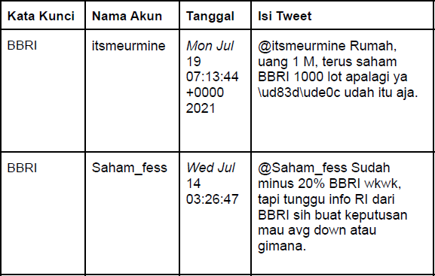
Tabel 2. Hasil Pengambilan Data

Table diatas adalah sebagian tweet hasil dari crawling data yang masih belum masuk ke tahapan proses text preprocessing
  - Preprocessing
Preprocessing adalah sebuah teknik awal dalam Data Mining, fungsinya adalah untuk mengubah bentuk data mentah yang kemudian dikumpulkan menjadi sebuah informasi yang lebih bersih dan bisa digunakan untuk pengolahan selanjutnya. Pada proses informasi yang tersedia akan dibersihkan, difiliter dan digabungkan.
Dataset yang sudah dalam format JSON akan dibaca pada Google Collab menggunakan library pandas. Gambar dibawah ini adalah contoh data mentah yang dikumpulkan.
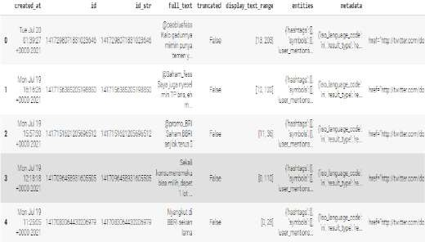

Gambar 2. Tahapan Proses Analisis Sentimen

  - Pemilihan Kolom Text Dan Timestamp
Dataset yang akan digunakan terdiri dari beberapa kolom, diantaranya adalah fullname, html, id, likes, replies, retweets, text, timestamp, url, dan user. Proses analisis sentimen, hanya membutuhkan beberapa kolom text yang berisi tweet dan timestamp yang berisi waktu kapan tweet itu dibuat yang nantinya akan digunakan untuk mengklasifikasikan waktu. Kolom lainnya dihapus, menjadi seperti contoh Gambar 3 dibawah ini :

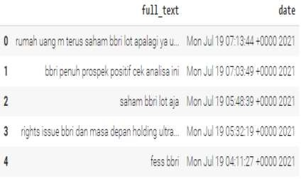
Gambar 3. Tahapan Analisis Sentimen

  - Menghapus URL atau Link
Pada bagian ini, teks yang ada pada tweet yang dikumpulkan akan dilakukan penghapusan pada kata yang mungkin tidak berhubungan dengan proses analisa sentimen. Apalagi tweet yang diambil merupakan tweet dari pengguna acak sehingga akan banyak URL di dalam teks.
  - Menghapus special karakter
Penghapusan spesial karakter dilakukan untuk menghindari adanya kesalahan, fungsi, pada proses ini akan menghilangkan username yang berawalan @, RT, hashtag atau simbol #, symbol saham atau
$serta nomor agar teks benar-benar bersih
  - Menghapus angka pada Tweet
Dalam sentimen analisis, kumpulan angka atau nomor tidak memiliki nilai emosi yang spesifik sehingga apabila ditemukan akan dihilangkan.
  - Menghapus Punctuation dan Case Folding
Proses pembersihan data selanjutnya adalah punctuation atau tanda baca, proses ini menggunakan regular expression dan beautifulsoup. Setelah proses pembersihan ini selesai, semua teks akan diubah menjadi huruf kecil (case folding). Case folding diperlukan untuk menyamakan teks dengan kata-kata yang ada pada library, baik library stopwords maupun library sentimen analisis.

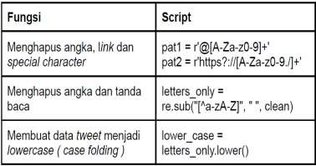
Tabel 3. Script Pre-Processing

Tabel 4 Hasil Pre-Processing
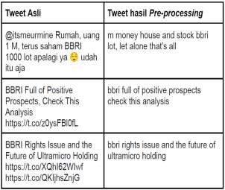

  - Slang Correction
Tweets yang telah melalui tahap sebelumnya akan melalui tahap slang correction untuk memperbaiki kata-kata tidak baku atau non formal yang biasanya sering muncul dalam tweet.\
Tabel 5. Sampel Hasil Normalisasi Kata
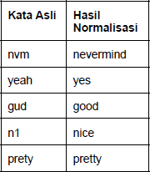

  - Menghapus Stopwords
Stopwords removal adalah proses untuk mengurangi jumlah kata dengan menghilangkan kata- kata yang tidak berarti seperti “saya, dan, kamu, ini,”. Untuk melakukan stopwords removal yaitu dengan menggunakan remove words ditambah dengan memanggil library stopwords bahasa indonesia pada package “nltk”. Jika ada kata pada teks tweet yang sesuai dengan kata yang ada di library stopword, maka kata itu akan dihilangkan.
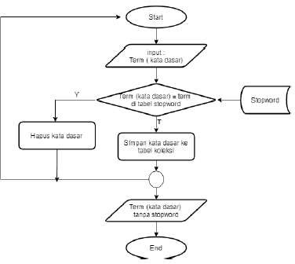

Gambar 4. Flowchart Stopwords
  - Stemming
Stemming adalah proses mengubah kata berimbuhan menjadi kata dasar. pada penelitian ini proses stemming menggunakan library sastrawi yang dapat memproses kalimat Bahasa indonesia

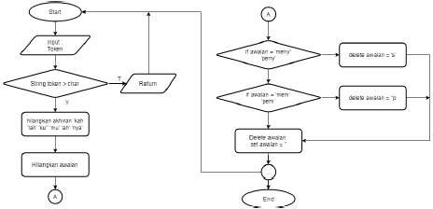

Gambar 5. Flowchart Stemming

  - Mengubah kata kedalam Bahasa Inggris
Proses ini dilakukan karena library yang akan penulis gunakan yaitu Textblob untuk sentimen analisis hanya dapat memproses kata berbahasa inggris.
  - Labelisasi
Pelabelan secara otomatis menggunakan library Textblob. Pendekatan yang diterapkan TextBlob package untuk pelabelan sentimen dan analisis sentimen memerlukan kumpulan kata-kata yang telah ditentukan sebelumnya. Selain itu, sentiment didefinisikan berdasarkan hubungan semantik atau makna dan frekuensi setiap kata dalam kalimat input yang memungkinkan mendapatkan output yang lebih tepat sebagai hasilnya.
Output TextBlob untuk tugas polaritas adalah dalam kisaran [-1.0, 0, 1.0] di mana -1.0 adalah polaritas negatif dan 1.0 adalah positif. Skor ini juga bisa sama dengan 0, yang merupakan evaluasi netral dari sebuah pernyataan karena tidak mengandung kata-kata dari dataset pelatihan. Sedangkan, tugas identifikasi subjektivitas/objektivitas melaporkan float dalam kisaran [0,0, 1,0] dimana 0,0 adalah kalimat yang sangat objektif dan 1,0 sangat subjektif. Polaritas digunakan untuk melihat seberapa positif atau negatif tanggapan terhadap sebuah teks, dan menilai subjektivitas value dari tweet itu apakah hanya opini atau faktual. Semakin tinggi subjektivitas valuenya berarti tweet tersebut dapat dikatakan sebagai opini saja, sedangkan apabila semakin tinggi polaritasnya maka semakin positif feel/emotion nya.
  - Pengujian Skor Sentimen Analisis
Pengujian skor untuk Analisis Sentimen ini menggunakan model Multinomial Naive Bayes dan visualisasi model prediksi dengan menggunakan Confusion Matrix. Dengan rumus sebagai berikut :

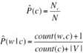
……………………………………………… (1)

……………………………………………… (2)

Dimana :
P(c) : Probabilitas hipotesis
N(c ) : Jumlah kata tertentu dalam dokumen
N : Jumlah Total Kata dalam Dokumen
P (w|c) : Likelihood dari jumlah kata pada class Count(w) : Jumlah kata tertentu yang muncul pada class itu Count (c ) : Jumlah semua kata yang ada pada class itu.

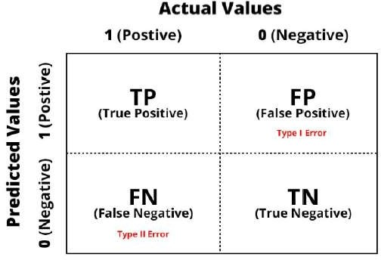

Gambar 6. Confusion Matrix

HASIL DAN PEMBAHASAN
  - Hasil Sentimen Skor
    - Performance (Confusion Matrix)
Setiap data yang ada dalam tabel confusion matrix untuk setiap kelasnya menunjukkan jumlah prediksi yang akan dibuat untuk mengklasifikasikan kelas, dalam kasus ini memiliki 3 kelas berbeda yaitu Negatif, Netral, Positif.
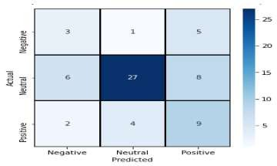
Gambar 7. Hasil Confusion Matrix

Berdasarkan Confusion Matrix diatas, kita bisa menentukan Accuracy, Precission, Recall untuk pengukuran performance.
      - Accuracy
Rumus yang digunakan untuk menghitung Accuracy adalah:

(TP / Jumlah Data )
TP : 3 + 27 + 9 = 39
Jumlah Data : 65 = 0,60
Hasil akurasinya adalah 0,60 atau 60%
      - Precison
Rumus yang digunakan untuk menghitung Precision adalah:

TP / (TP + FP).
……………… (1)

……………… (2)

All Precision = Precision Positive + Neutral + Negative = 0,27 + 0,84 + 0,41 = 0,50

Jumlah Kelas 3
Tabel Nilai Presicion
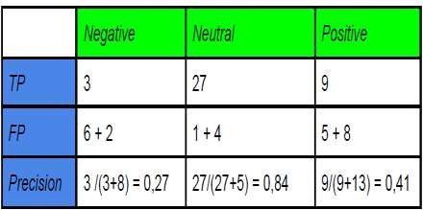

Tabel di atas adalah hasil perolehan nilai precision dari masing-masing tiap kelasnya. Kemudian tambahkan semua nilai terus dibagi jumlah kelas. atau mencari nilai rata-rata dari semua presisi untuk dijadikan satu nilai presisi.

      - Recall
Rumus untuk menghitung Recall adalah:

Recall / Sensitivity = TP / (TP + FN).
All Recall = Precision Positive + Neutral + Negative
Jumlah Kelas

= 0,33 + 0,66 + 0,60 = 0,53
3

……………… (3)

Tabel Nilai Recall
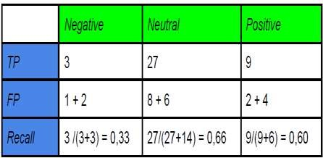
Nilai recall juga harus di tentukan nilai dari masing-masing kelasnya, yang kemudian akan ditentukan nilai rata-rata dari masing recall tersebut

      - F1 Score
Merupakan perbandingan rata-rata presisi dan recall yang dibobotkan. Rumus untuk menghitung Precision adalah:

F1 Score = 2 * (Recall*Precision) / (Recall + Precision).
= 2 * (0,50 * 0,53) / (0,50 + 0,53) = 0,53
atau hasil dari perhitungan dari sklearn nya adalah

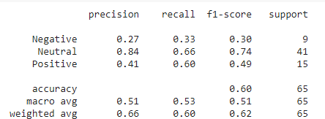
Gambar 8. Hasil Sentimen Skor

Kemudian, kita akan mengambil data saham BBRI diambil dari situs yahoo finance pada menu
historical data, data saham yang diambil disesuaikan dengan data tweet yang sebelumnya sudah ada.
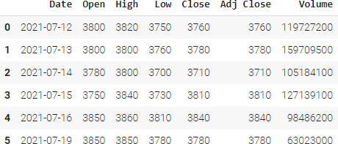
Gambar 9. Data Saham

Selanjutnya mengambil tanggal dan Polarity Tweet, pada proses ini isi tweet sudah tidak dibutuhkan dan hanya akan menyisakan tanggal dan polarity dari setiap tweet, yang selanjutnya akan diambil rata-rata polarity tweet per hari.
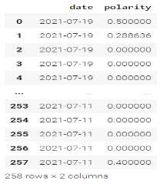
Gambar 10. Hasil sebelum dihitung rata – rata polarity

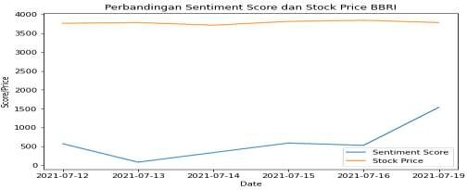
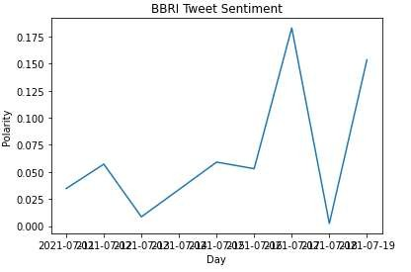
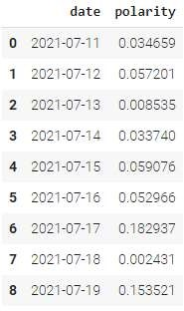

Gambar 11. Hasil Polarity Tweet per Hari

Selanjutnya akan menampilkan perbandingan antara saham BBRI dengan rata-rata polarity tweet.
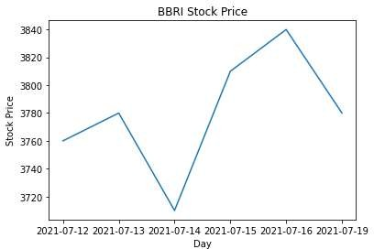
Gambar 12. Grafik Saham BBRI

Gambar 13. Rata-rata Polarity Tweet
Gambar 14. Perbandingan Harga Saham dan Sentiment Polarity Score

Pengujian Dataset
Hasil dari evaluasi model Machine Learning menggunakan Stratified K-Fold Cross Validation
adalah seperti pada gambar berikut :
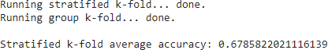
Gambar 15. Hasil Stratified K-Fold Cross Validation

KESIMPULAN
Kesimpulan yang bisa diambil dari hasil penelitian ini adalah sebagai berikut :
- Hasil perbandingan antara grafik harga saham BBRI dan nilai rata-rata sentimen tweet di
Twitter adalah memiliki asosiasi yang lemah.
- Hasil akurasi dari evaluasi model Machine Learning menggunakan Stratified K-Fold Cross Validation adalah 67% yang mana belum dapat memberikan hasil yang cukup baik.Hasil akurasi yang didapat dari dataset yang telah dikumpulkan menggunakan metode Multinomial Naive Bayes adalah sebesar 60%.

UCAPAN TERIMA KASIH
Penulis mengucapkan terima kasih kepada semua pihak yang telah memberi dukungan terhadap penelitian ini, terutama untuk rekan rekan Dosen di Instansi.

DAFTAR PUSTAKA
- Siahaan, E (2016). Penggunaan Teknik Data Mining Neural Network untuk Prediksi dalam Pasar Saham.

- Imandoust,S.B., & Bolandraftar, M. (2014). Forecasting the direction of stock market index movement using three data mining techniques: the case of Tehran Stock Exchange.

- Si,J.,Mukherjee, A., & Liu, B. (2014). Exploiting Topic based Twitter Sentiment for Stock Prediction

- Liu, B. (2012). Sentiment Analysis and Opinion Mining. Morgan & Claypool Publishers.

- Suyanto. (2017). Data Mining untuk Klasifikasi dan Klasterisasi Data. Informatika, Bandung, Indonesia.

